CELEBRACIÓN DE LA SEMANA SANTA EN PASTO DEJÓ CERO VÍCTIMAS FATALES POR ACCIDENTES DE TRÁNSITO
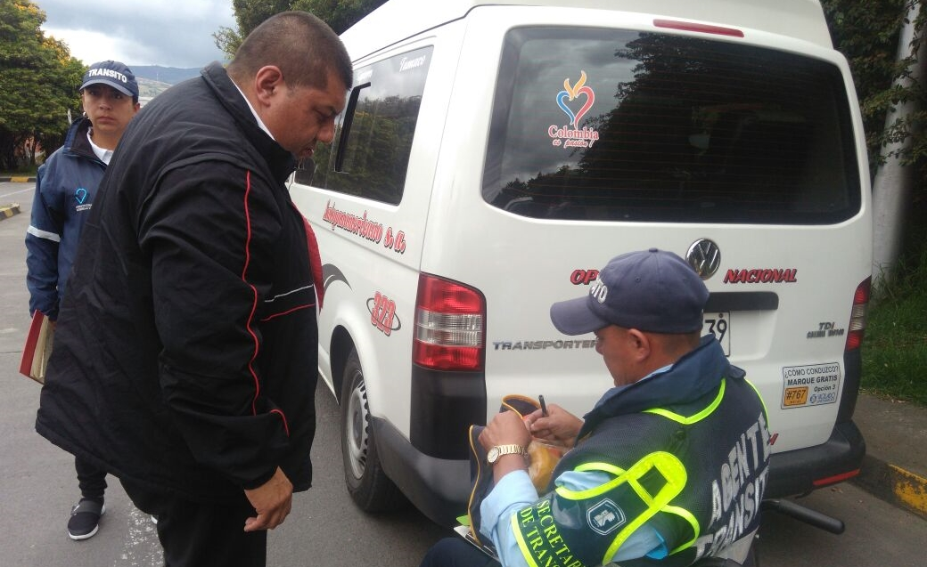
La Alcaldía de Pasto, a través de la Secretaría de Tránsito y Transporte, entregó un positivo balance sobre las actividades preventivas y operativas adelantadas en materia de movilidad durante la Semana Santa, logrando reducir a cero el número de víctimas por accidentes de tránsito.
El titular de la dependencia Luis Alfredo Burbano Fuentes dijo que, gracias al trabajo desarrollado por la Subsecretaría de Seguridad Vial y Control Operativo y el equipo de la Unidad de Policía Judicial (UPJ), no hubo pérdida de vidas por siniestros viales entre el 25 de marzo, domingo de Ramos y el primero de abril, domingo de Resurrección, reduciendo en un 100% por ciento la accidentalidad con víctimas fatales, ya que en el mismo periodo de 2017 se presentaron dos personas fallecidas.
“Los controles que se cumplieron antes y a lo largo de la Semana Mayor fueron fundamentales para obtener estos resultados. Valga destacar el cumplimiento de las normas de tránsito por parte los conductores y su buena disposición para atender las recomendaciones de las diferentes autoridades que hicieron parte del Plan de Contingencia”, precisó el secretario.
Burbano Fuentes explicó que más de 120 personas entre agentes de Tránsito y unidades de apoyo fueron distribuidas estratégicamente para custodiar las procesiones del martes, viernes y sábado santo.
Asimismo, el personal acompañó las peregrinaciones donde cientos de feligreses se desplazaron a la Cruz de San Fernando y Morasurco en la capital de Nariño, y también a otros destinos del departamento como el Señor de El Tambo, el Santuario de Nuestra Señora de Las Lajas en Ipiales y la Virgen de La Playa en San Pablo, entre otros. Además destacó el trabajo realizado en la Feria del Pescado que se cumplió en el mercado El Potrerillo.
“Nuestro trabajo inició el viernes 23 de marzo con rigurosos controles para evitar que los ciudadanos conduzcan bajo efectos del licor teniendo que muchos comenzaban su periodo de vacaciones. Nuestro personal también estuvo en el Terminal de Transporte y los alrededores de templos, parroquias, plazas de mercado, zona céntrica y puntos de ingreso y salida del municipio, dando todas las garantías para que los ciudadanos pudieran desplazarse sin contratiempos”, expresó el secretario.
El funcionario resaltó también el acompañamiento de la Policía Metropolitana San Juan de Pasto y de la Policía de Tránsito y Transporte, seccional Nariño, en aras de cumplir con los distintos operativos llevados a cabo en el Terminal de Transporte, salida norte y sur, barrios y corregimientos como San Fernando, entre otros puntos.
Por su parte el coordinador operativo, Juan Carlos Agreda, les recordó a los conductores que continúan movilizándose por las vías de municipio y el departamento la importancia de revisar el vehículo antes de emprender su viaje, verificar la documentación y el equipo de seguridad vial, respetar los límites de velocidad y las señales de tránsito, darle prioridad al peatón y al ciclista, y utilizar los parqueaderos para no generar congestiones.
Información: Secretario de Tránsito, Luis Alfredo Burbano Fuentes. Celular: 3113148585
Somos constructores de paz

CULMINÓ CON ÉXITO PROGRAMACIÓN MUSICAL DE SEMANA SANTA, DE LA SECRETARÍA DE CULTURA DE LA ALCALDÍA DE PASTO
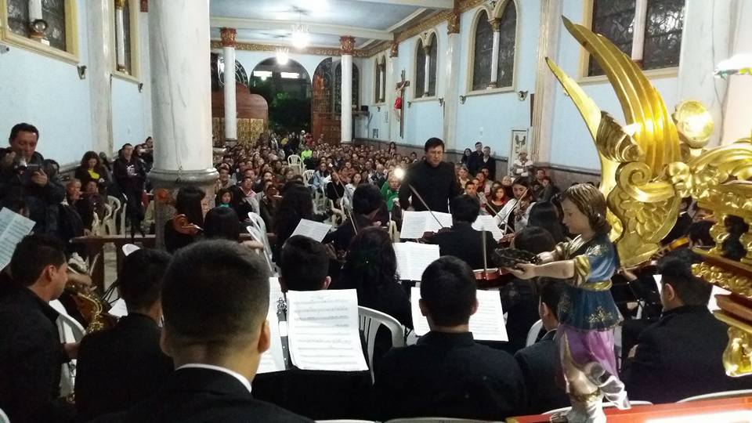
Con la presentación de la Orquesta Sinfónica Joven de Nariño en el Templo del Santo Sepulcro, el Miércoles Santo, culminó con éxito la programación musical de Semana Santa 2018, organizada y apoyada por la Alcaldía de Pasto a través de la Secretaría de Cultura.
El Concierto contó con la dirección de los maestros José Aguirre Oliva y Ricardo Rosero en la dirección de la Orquesta Sinfónica Joven de Nariño y la maestra Carolina Cortés, quien dirigió el Coro Juvenil Gioia de Pasto; así mismo el público disfrutó de la presentación de Sincopando Trío.
Para esta ocasión se escogió un repertorio de melodías, desde la época Barroca hasta el periodo Moderno, con obras musicales de Maurice Ravel, Johannes Brahms, Antonio Rossini y músicas tradicionales, entre otras.
De esta programación también participaron la Camerata de la Casa de la Cultura Ecuatoriana ""Benjamín Carrión" y el Coro Juvenil Gioia de Pasto dentro del "Primer Encuentro Binacional de Música Sacra Colombia-Ecuador", organizado por la Fundación Gioia, con el apoyo de la Secretaría de Cultura de la Alcaldía de Pasto.
El público nariñense pudo disfrutar en diferentes escenarios, entre otros los templos de San Agustín, El Señor de la Resurrección y El Señor de los Milagros de Túquerres, y además en la Pinacoteca Departamental, el mejor repertorio musical sacro y de cámara, con el propósito de fortalecer las expresiones culturales y artísticas de los dos países.
Información: Secretario de Cultura, José Aguirre Oliva. Celular: 3012525802
Somos constructores de paz

RED DE ESCUELAS DE FORMACIÓN MUSICAL Y ALLEGRO CORAL OFRECIERON CONCIERTOS DURANTE SEMANA SANTA EN PASTO
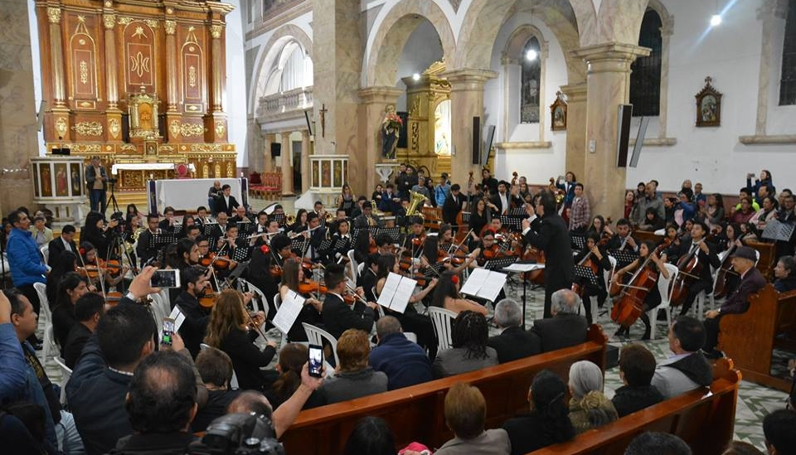
Con una nutrida asistencia de público, la Red de Escuelas de Formación Musical de la Alcaldía Pasto, a través de su Orquesta Sinfónica, acompañada por los integrantes de la agrupación Allegro Coral, de la Universidad de Nariño, bajo la dirección del maestro, Carlos Javier Jurado, ofreció dos conciertos durante Semana Santa, en los templos de San Andrés y Santiago Apostol.
En total fueron más de 100 músicos, quienes deleitaron al público presente con un selecto repertorio de la música clásica.
La Hermana Bety Belalcazar, de la congregación religiosa, los sagrados corazones de Jesús y María, se expresó conmovida por la calidad interpretativa de los jóvenes músicos. “He podido ver conciertos en Italia y la presentación de esta noche me hace recordar mucho como cuando se cantan las misas en el Vaticano y esto es realmente algo muy bonito que uno tiene que amar y cultivar. Muchas gracias a la Alcaldía de Pasto, por haber hecho posible esta presentación”, indicó.
Albeiro Ortiz, Director de la REFM de la Alcaldía de Pasto, destacó la programación como una meta más cumplida por la REFM, donde se genera referentes de primer orden para el municipio de Pasto, “desde la Secretaría de Educación de nuestro municipio estamos aportando a ese fortalecimiento cultural, interpretar el Bolero de Ravel, era un reto para la Escuela de Formación Musical y salir tan exitosos, como fue esta noche, donde el público con grandes aplausos ratificaron que este trabajo vale la pena”.
Estas presentaciones son el resultado de un proceso de formación humana a través de la música, que año tras año viene cumpliendo la Red de Escuelas de Formación Musical de la Alcaldía de Pasto, y que cada vez asume con compromiso el montaje de piezas de la música clásica como: Carmina Burana, 9ª Sinfonía de L. V. Beethoven, Chaikovski, Romeo y Julieta entre otras y en esta ocasión el Bolero de Ravel, del compositor francés Maurice Ravel.
Información: Director Musical Red de Escuelas de Formación Musical, Albeiro Ortiz. Celular: 3168282408
Somos constructores de paz

SECRETARÍA DE GOBIERNO TRABAJA EN UN ACTO ADMINISTRATIVO PARA LA REGULACIÓN DE CONDICIONES LOCATIVAS DE ESTABLECIMIENTOS PÚBLICOS
La Secretaria de Gobierno de Pasto, Carolina Rueda, aclaró que hasta el momento solo existe un borrador de decreto, a través del cual se pretende regular las condiciones locativas para establecimientos públicos en el Municipio.
La funcionaria explicó que en el año 2017 una exfuncionaria proyectó un borrador de este acto administrativo, pero indicó que no fue adoptado, ni aprobado, ni por esta dependencia, ni mucho menos por el Alcalde de Pasto, porque algunos aspectos abordados, son objeto de discusión. Recordó que un acto administrativo cobra vida jurídica y puede ser aplicado, siempre y cuando sea publicado en la gaceta municipal, de la página web de la Alcaldía de Pasto, cosa que no ha ocurrido.
Por último la Secretaria de Gobierno de Pasto indicó que “en consecuencia con el actuar de esta administración, las disposiciones y reglamentos que se vayan a implementar sobre este tema, serán discutidos y socializados con la ciudadanía interesada en este tema para que sea en beneficio de la ciudad y de sus habitantes”, recalcó Rueda.
Información: Secretaria de Gobierno Carolina Rueda Noguera. Celular: 3137652534
Somos constructores de paz

CON LA VISITA A TEMPLOS Y ESCENARIOS SIGNIFICATIVOS DE PASTO, SE DESARROLLÓ EL RECORRIDO DE FE EN SU TERCERA VERSIÓN
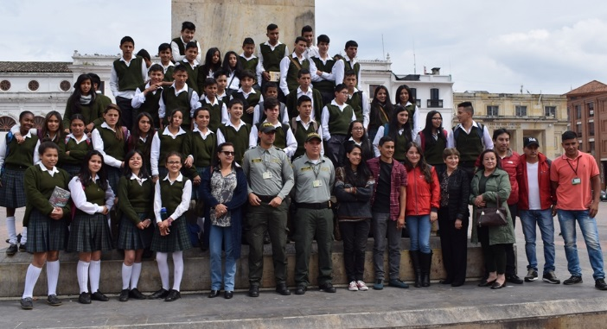
Habitantes de Pasto, turistas y estudiantes de la Institución Educativa Juan Pablo II del Municipio de Nariño participaron del recorrido de fe en su tercera versión, organizado por la Alcaldía de Pasto a través de la Subsecretaría de Turismo con apoyo de la Policía de Turismo. La iniciativa tiene como propósito promover un mayor reconocimiento y apropiación del patrimonio que caracteriza a la ciudad.
Durante el recorrido los participantes visitaron entre algunos templos religiosos el de San Juan Bautista, La Merced, La Catedral, San Agustín, así como la Casa Episcopal y Casa López.
La iniciativa le permitió a distintos grupos, en esta época de Semana Santa hacer un recorrido por la riqueza arquitectónica representada en los templos y en espacios que nos acercan a las tradiciones, costumbres, creencias y religiosidad que distingue al sur del país; así lo afirmó la Subsecretaria de Turismo, Elsa María Portilla.
Ana María Rosero Estupiñan, Docente de la Institución Educativa Juan Pablo II, dijo que este tipo de iniciativas, les permite a los niños y jóvenes, conocer otros espacios y su historia, además de fortalecer su espiritualidad. “Con la Policía de Turismo, venimos trabajando en un proyecto y posterior a este recorrido vamos a plasmar unos escritos acompañados de fotografías, para recrear la experiencia”, puntualizó.
Sebastián Guerrero Muñoz, uno de los estudiantes que participó en la jornada y quien tomó nota de cada uno de los datos históricos expuestos por los guías del recorrido de fe, calificó como importante la iniciativa para conocer de acontecimientos que han sido parte de la región. “Entendemos de mejor manera cada uno de los hechos que han sucedido y queremos plasmarlos en un folleto, como guardianes de la identidad, con el fin de que las futuras generaciones también tengan acceso a esos conocimientos”.
Información: Subsecretaria Turismo, Elsa María Portilla Arias. Celular: 3014005333
Somos constructores de paz

ALCALDÍA DE PASTO AVANZA CON IMPLEMENTACIÓN DE MEDIDAS PARA REDUCIR LA CONTAMINACIÓN DERIVADA DE FUENTES MÓVILES
La Alcaldía de Pasto, a través de las Secretarías de Tránsito y Transporte, Gestión Ambiental y el apoyo de otras instituciones como la Gobernación de Nariño, Corponariño y la Unión Temporal Ciudad Sorpresa, avanza en la implementación de medidas que buscan reducir la contaminación generada por fuentes móviles que, en el caso del municipio, está dada principalmente por las diferentes formas de transporte.
Durante una sesión cumplida en el Concejo de Pasto este 27 de marzo, el secretario de Tránsito y Transporte Luis Alfredo Burbano Fuentes dijo que desde el año pasado se está trabajando de manera conjunta para hacerle frente a este fenómeno.
“Es preocupante la contaminación por fuentes móviles en nuestro municipio. No tenemos industria ni elementos que sean altos generadores de contaminación, pero el ejercicio de la actividad del transporte es hoy por hoy la principal fuente de contaminación”, explicó el funcionario.
Agregó que bajo ese panorama se hace necesario adelantar un trabajo coordinado que permita no sólo el control y monitoreo de las fuentes móviles, (buses urbanos, vehículos particulares, motocicletas y volquetas, entre otros) sino la aplicación de medidas preventivas y sancionatorias que mejoren la calidad del aire y prevengan daños en la salud a la comunidad de la capital nariñense.
“Para empezar a contrarrestar este problema, ya no se admiten vehículos que no estén dentro de la tecnología Euro 4, la cual permite que los sistemas de combustión sean muchos más rigurosos y que el material que arrojan sus escapes no sea tan nocivo para la ciudad”, subrayó.
Frente a las denuncias de los ciudadanos y líderes ambientales en torno a la elevada contaminación que producen los buses de servicio público, el funcionario sostuvo que tanto el gerente como los propietarios de estos automotores avanzan en la búsqueda de soluciones para impedir que ese fenómeno continúe creciendo.
“En estos momentos estamos culminando con la formación del personal que a través de distintas herramientas apoyará las acciones que buscarán determinar si un vehículo cuando circula cumple o no con los requerimientos ambientales para que así se impongan las respectivas sanciones”, añadió.
El secretario finalmente invitó a delegados de la Superintendencia de Puertos y Transporte y de los Centros de Diagnóstico Automotor a participar de las sesiones que adelantará nuevamente el Concejo Municipal, con el fin de abordar esta problemática y se comprometan con medidas que ayuden a su solución.
Información: Secretario de Tránsito, Luis Alfredo Burbano Fuentes. Celular: 3113148585
Somos constructores de paz

SECRETARÍA DE SALUD INFORMA QUE LA VACUNA CONTRA EL SARAMPIÓN, SE ENCUENTRA DISPONIBLE EN TODOS LOS CENTRO DE SALUD DEL MUNICIPIO
La Secretaría de Salud informa a la comunidad en general que en todos los Centros de Salud del municipio de Pasto, se encuentra disponible la vacuna contra el sarampión y en general, todas las vacunas que están dentro del esquema de vacunación nacional.
La Secretaria de Salud, doctora Diana Paola Rosero Zambrano, invita a todos los padres de familia y cuidadores, para que se pongan al día y actualicen el carné de vacunación, sobre todo, a los niños de un año de edad, a los niños de 5 años y niños susceptibles de 2 años a 10 años, 11 meses 29 días. Esto incluye a todos las personas susceptibles, independientemente su procedencia.
La funcionaria hace un llamado a fortalecer la vigilancia epidemiológica, para asegurar una respuesta rápida frente a los casos importados y así evitar el restablecimiento de la transmisión epidémica, porque el sarampión es una enfermedad viral altamente contagiosa y afecta en particular a los niños, sin embargo, se puede prevenir con la vacunación.
La Organización Panamericana de la Salud (OPS), alertó sobre la existencia de varios brotes de sarampión en las Américas, el mayor de ellos en Venezuela, luego de que la región fuera declarada libre de esta enfermedad en 2016.
Al publicar su última alerta epidemiológica la Organización Panamericana de la Salud (OPS), oficina regional de la Organización Mundial de la Salud (OMS), enfatizó sobre la importancia de redoblar esfuerzos para vacunar a sus poblaciones.
Entre los años 2000 y 2015, la vacuna contra el sarampión evitó unos 20.3 millones de muertes, lo que la convierte en una de las mejores inversiones en salud pública, según la Organización Mundial de la Salud (OMS).
Información: Secretaria de Salud Diana Paola Rosero. Celular: 3116145813 dianispao2@msn.com

Somos constructores de paz

ENTRÓ EN VIGENCIA LA ELIMINACIÓN DE TARIFAS DE CERTIFICADOS DE LA SECRETARÍA DE PLANEACIÓN MUNICIPAL
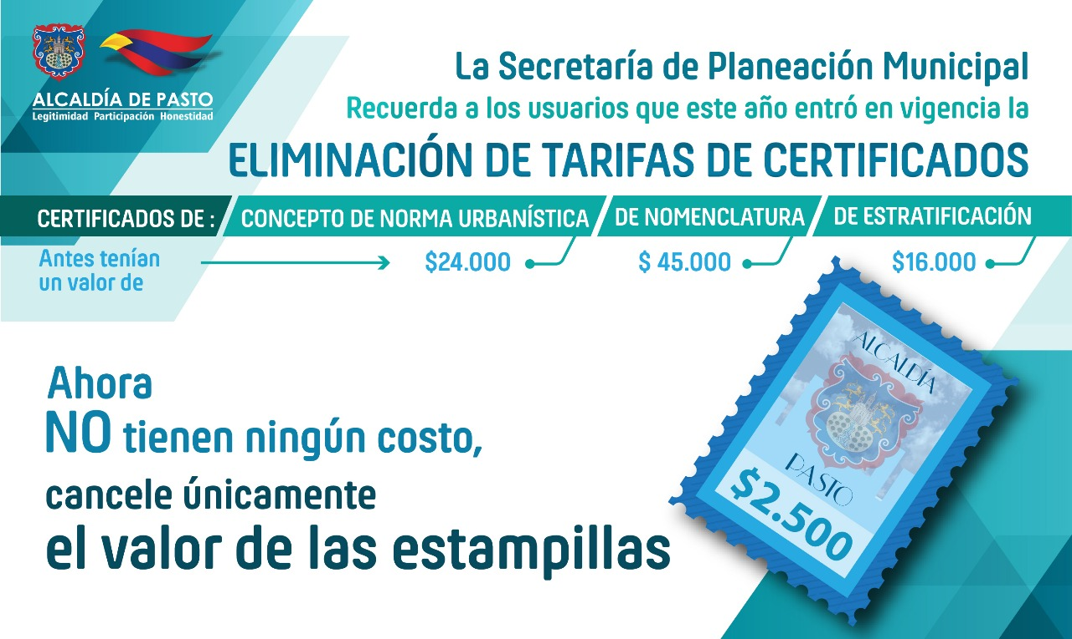
La Alcaldía de Pasto, a través la Secretaría de Planeación Municipal le recuerda a toda la ciudadanía que los trámites que deseen adelantarse en esta dependencia, como: solicitud de concepto de norma urbanística; certificado de nomenclatura y de estratificación, NO tienen ningún costo, los certificados mencionados tenían un valor de $24.000 $ 45.000 y $16.000 respectivamente. Ahora para realizar el trámite, únicamente es necesario cancelar el valor de las estampillas, por un monto de $2.500.
Esta modificación obedece al fallo avalado por el Consejo Municipal de Pasto concerniente al Acuerdo No. 046 (17 de diciembre de 2017) y que reza: “Por medio del cual se actualiza el Estatuto Tributario del Municipio de Pasto en ejercicio de sus atribuciones constitucionales y legales, y en especial las conferidas por el artículo 287, 313 y 338 de la Constitución Política, y las leyes: 136 de 1994, modificada por la ley 1551 de 2012 y acorde a lo establecido en la ley 1819 de 2016.
Por tanto, en este año 2018, empezó a regir el no cobro de tarifas de certificado de nomenclatura, estratificación y norma urbanística. Los funcionarios de la Secretaría de Planeación se encuentran disponibles para resolver las inquietudes de los usuarios cada vez que lo requieran y asesorarlos al momento de tramitar una solicitud.
Información: Secretario de Planeación, Afranio Rodríguez Rosero. Celular: 3155597572 afraniorodriguez@gmail.com
Somos constructores de paz

Oficina de Comunicación Social
Alcaldía de Pasto

